[第七周作业-奈奎斯特判据](javascript:void(0))姓名：韩卓   班级：班级-1002   成绩： 100分

**一.单选题**（共8题,40.0分）

1下图为某系统的开环奈氏图，其中p为开环右极点个数，ν为积分环节个数。利用奈奎斯特判据Z=P-2N判断系统的稳定性，可知N=(          )。（5.0分）

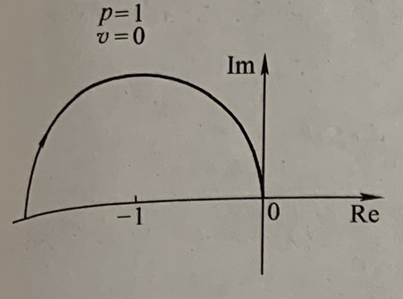

A、[0](javascript:void(0))

B、[1/2](javascript:void(0))

C、[-1/2](javascript:void(0))

D、[1](javascript:void(0))

E、[-1](javascript:void(0))

正确答案： C 我的答案：C得分： 5.0分

2下图为某系统的开环奈氏图，其中p为开环右极点个数，ν为积分环节个数。利用奈奎斯特判据Z=P-2N判断系统的稳定性，可知N=(          )。（5.0分）

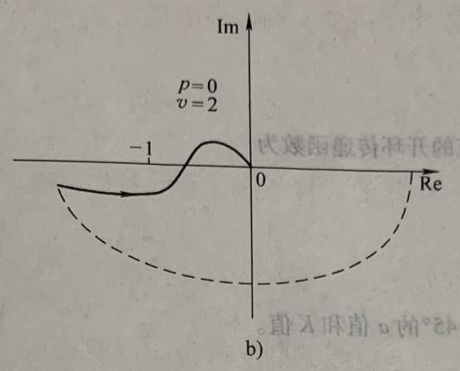

A、[0](javascript:void(0))

B、[1/2](javascript:void(0))

C、[-1/2](javascript:void(0))

D、[1](javascript:void(0))

E、[-1](javascript:void(0))

正确答案： A 我的答案：A得分： 5.0分

3下图为某系统的开环奈氏图，其中p为开环右极点个数，ν为积分环节个数。利用奈奎斯特判据Z=P-2N判断系统的稳定性，可知N=(          )。（5.0分）

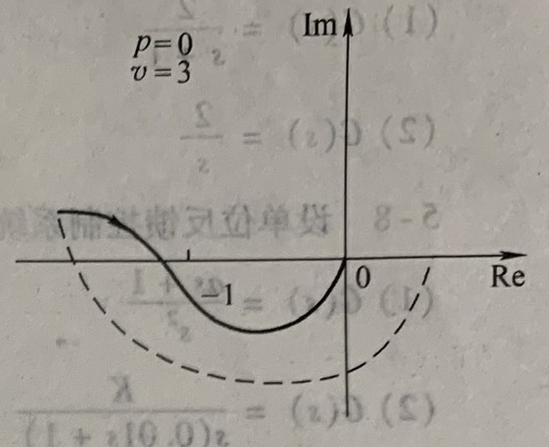

A、[0](javascript:void(0))

B、[1/2](javascript:void(0))

C、[-1/2](javascript:void(0))

D、[1](javascript:void(0))

E、[-1](javascript:void(0))

正确答案： A 我的答案：A得分： 5.0分

4下图为某系统的开环奈氏图，其中p为开环右极点个数，ν为积分环节个数。利用奈奎斯特判据Z=P-2N判断系统的稳定性，可知N=(          )。（5.0分）

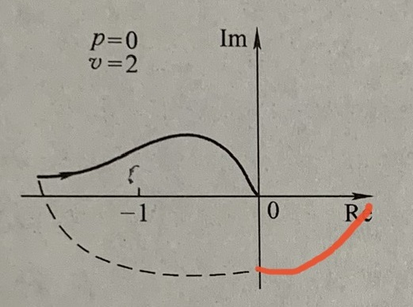

A、[0](javascript:void(0))

B、[1/2](javascript:void(0))

C、[-1/2](javascript:void(0))

D、[1](javascript:void(0))

E、[-1](javascript:void(0))

正确答案： E 我的答案：E得分： 5.0分

5下图为某系统的开环奈氏图，其中p为开环右极点个数，ν为积分环节个数。利用奈奎斯特判据Z=P-2N判断系统的稳定性，可知N=(          )。（5.0分）

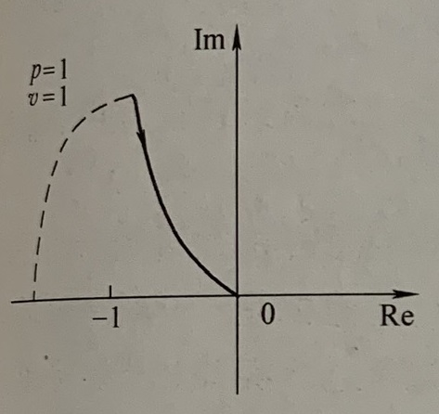

A、[0](javascript:void(0))

B、[1/2](javascript:void(0))

C、[-1/2](javascript:void(0))

D、[1](javascript:void(0))

E、[-1](javascript:void(0))

正确答案： C 我的答案：C得分： 5.0分

6下图为某系统的开环奈氏图，其中p为开环右极点个数，ν为积分环节个数。利用奈奎斯特判据Z=P-2N判断系统的稳定性，可知N=(          )。（5.0分）

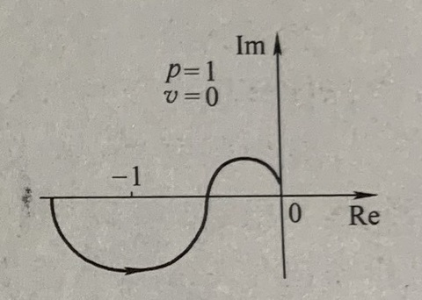

A、[0](javascript:void(0))

B、[1/2](javascript:void(0))

C、[-1/2](javascript:void(0))

D、[1](javascript:void(0))

E、[-1](javascript:void(0))

正确答案： B 我的答案：B得分： 5.0分

7下图为某系统的开环奈氏图，其中p为开环右极点个数，ν为积分环节个数。利用奈奎斯特判据Z=P-2N判断系统的稳定性，可知N=(          )。（5.0分）

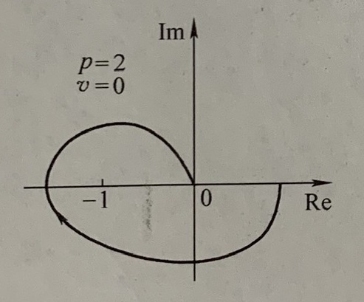

A、[0](javascript:void(0))

B、[1/2](javascript:void(0))

C、[-1/2](javascript:void(0))

D、[1](javascript:void(0))

E、[-1](javascript:void(0))

正确答案： E 我的答案：E得分： 5.0分

8下图为某系统的开环奈氏图，其中p为开环右极点个数，ν为积分环节个数。利用奈奎斯特判据Z=P-2N判断系统的稳定性，可知N=(          )。（5.0分）

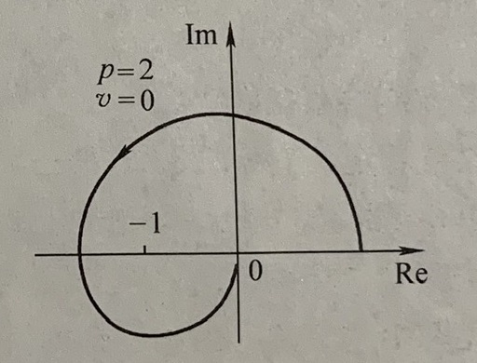

A、[0](javascript:void(0))

B、[1/2](javascript:void(0))

C、[-1/2](javascript:void(0))

D、[1](javascript:void(0))

E、[-1](javascript:void(0))

正确答案： D 我的答案：D得分： 5.0分

## **二.多选题**（共6题,60.0分）

1对下列开环传递函数，利用奈奎斯特判据Z=P-2N判断其闭环系统的稳定性，说法正确的有：

IMG_265（10.0分）

A、[P=0](javascript:void(0))

B、[P≠0](javascript:void(0))

C、[N=0](javascript:void(0))

D、[N=1](javascript:void(0))

E、[N=-1](javascript:void(0))

F、[闭环系统稳定](javascript:void(0))

G、[闭环系统不稳定](javascript:void(0))

正确答案： ACF 我的答案：ACF得分： 10.0分

答案解析：

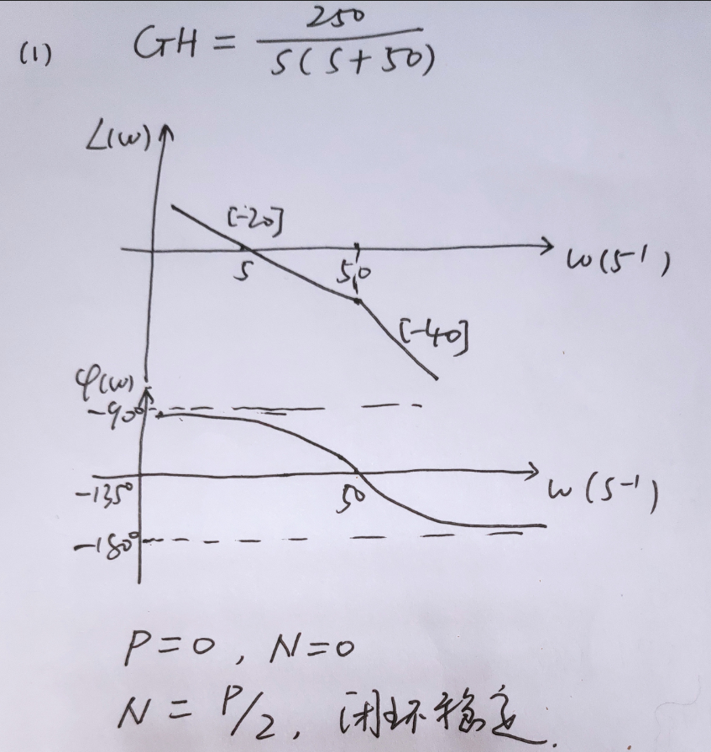

2对下列开环传递函数，利用奈奎斯特判据Z=P-2N判断其闭环系统的稳定性，说法正确的有：

IMG_267（10.0分）

A、[P=0](javascript:void(0))

B、[P≠0](javascript:void(0))

C、[N=0](javascript:void(0))

D、[N=1](javascript:void(0))

E、[N=-1](javascript:void(0))

F、[闭环系统稳定](javascript:void(0))

G、[闭环系统不稳定](javascript:void(0))

正确答案： AEG 我的答案：AEG得分： 10.0分

答案解析：

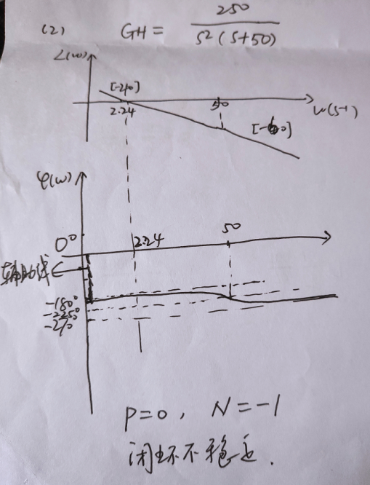

3对下列开环传递函数，利用奈奎斯特判据Z=P-2N判断其闭环系统的稳定性，说法正确的有：

IMG_269（10.0分）

A、[P=0](javascript:void(0))

B、[P≠0](javascript:void(0))

C、[N=0](javascript:void(0))

D、[N=1](javascript:void(0))

E、[N=-1](javascript:void(0))

F、[闭环系统稳定](javascript:void(0))

G、[闭环系统不稳定](javascript:void(0))

正确答案： ACF 我的答案：ACF得分： 10.0分

答案解析：

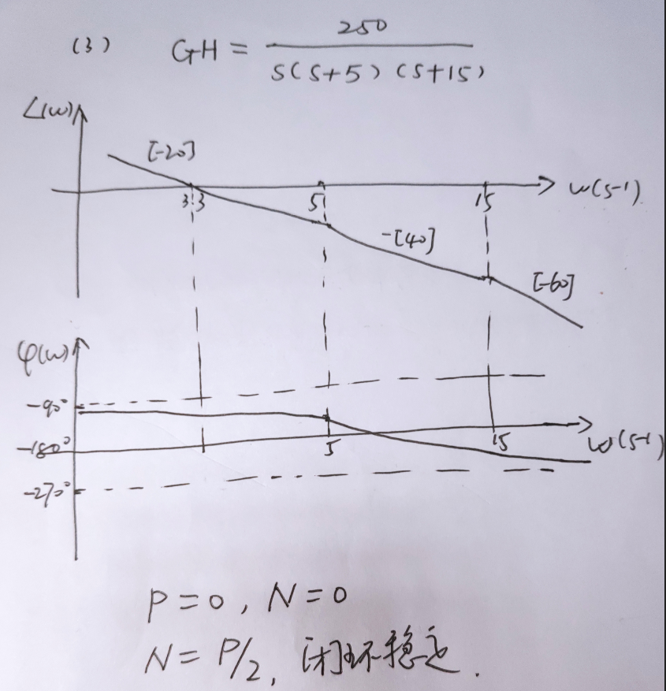

4对下列开环传递函数，利用奈奎斯特判据Z=P-2N判断其闭环系统的稳定性，说法正确的有：

IMG_271（10.0分）

A、[P=0](javascript:void(0))

B、[P≠0](javascript:void(0))

C、[N=0](javascript:void(0))

D、[N=1](javascript:void(0))

E、[N=-1](javascript:void(0))

F、[闭环系统稳定](javascript:void(0))

G、[闭环系统不稳定](javascript:void(0))

正确答案： ACF 我的答案：ACF得分： 10.0分

答案解析：

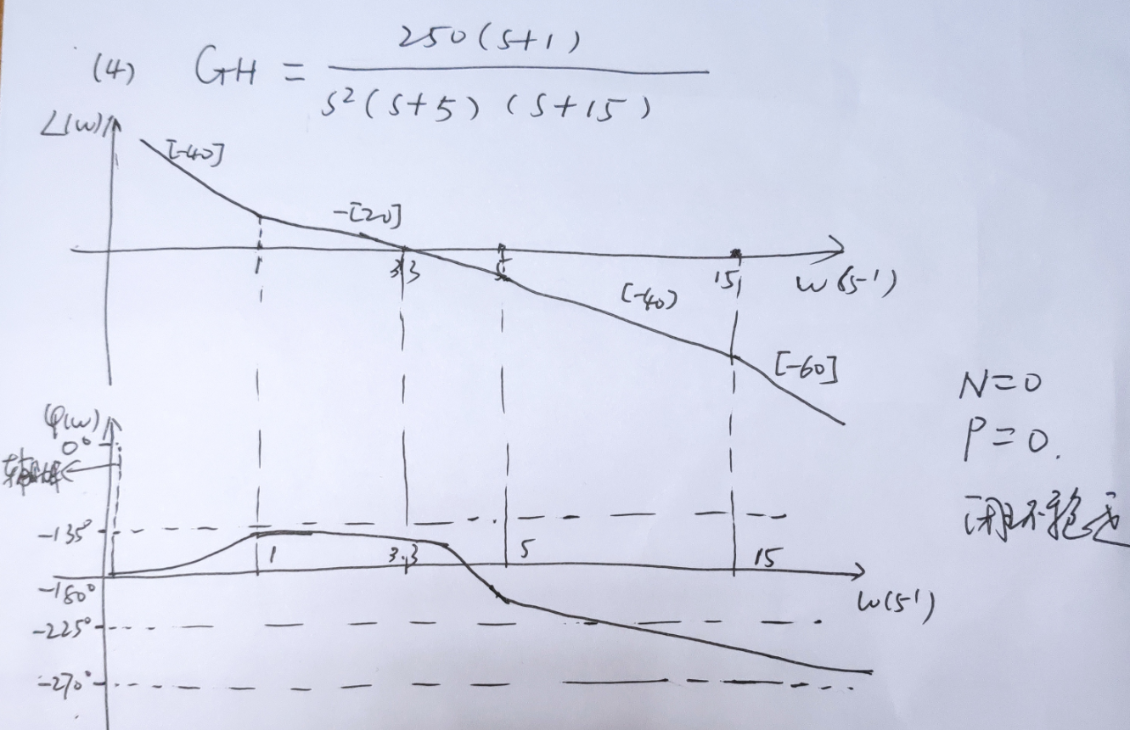

5对下列开环传递函数的奈奎斯特曲线，说法正确的有：

IMG_273（10.0分）

A、[起点相角为-90度](javascript:void(0))

B、[起点相角为-180度](javascript:void(0))

C、[终点相角为-180度](javascript:void(0))

D、[终点相角为-270度](javascript:void(0))

E、[位于第二、第三象限](javascript:void(0))

F、[位于第三、第四象限](javascript:void(0))

G、[位于第二、第三、第四象限](javascript:void(0))

正确答案： BDE 我的答案：BDE得分： 10.0分

6频率特性的奈氏图与Bode图之间的对应关系为，奈氏图上的：（10.0分）

A、[单位圆对应于Bode图上的0分贝线](javascript:void(0))

B、[(-1,j0)点对应于Bode图上的0分贝线](javascript:void(0))

C、[单位圆内的点对应于Bode图上的负分贝值](javascript:void(0))

D、[单位圆内的点对应于Bode图上的正分贝值](javascript:void(0))

E、[负实轴对应于Bode图上的-180度线](javascript:void(0))

正确答案： ACE 我的答案：ACE